L’Addetto alla Sicurezza Laser (ASL):

Funzioni e compiti

PREMESSA

Il crescente impiego di sorgenti Laser in ambito medicale pone l’attenzione sulla necessità di affrontare i problemi relativi alla gestione della sicurezza di tali apparecchiature durante tutto il loro ciclo di vita. Le normative tecniche e le norme cogenti applicabili richiedono una approfondita conoscenza dei principi di funzionamento dei Laser medicali, delle diverse tipologie esistenti, dei diversi ambiti di applicazione, delle diverse tipologie di rischi e delle modalità per gestirli. La figura dell’Addetto Sicurezza Laser (ASL), previsto da norme specifiche, assume un ruolo fondamentale per una corretta gestione di tale tipologia di rischio specifico all’interno delle strutture sanitarie.

La finalità di questi appunti è di fornire gli elementi di base delle conoscenze necessarie ad una corretta gestione delle apparecchiature Laser medicali dal punto di vista della loro sicurezza nelle fasi di installazione, di manutenzione ed utilizzo. Verranno fornite le indicazioni essenziali per potere comprendere le diverse problematiche normative, operative e protezionistiche dei Laser impiegati in ambito sanitario, con particolare riguardo ai compiti e alle responsabilità dell’Addetto Sicurezza Laser, figura prevista dalla norma tecnica CEI 76-6, nonché alle modalità di gestione del rischio specifico.

Appunti del Corso N.5/8 del XV CONVEGNO NAZIONALE AIIC

Cagliari - Anno 2015 - Vol.1

Autori: Giovanni Poggialini, Antonietta Perrone, Antonio Chiarelli



In esame anche le radiazioni non ionizzanti, ignorate dal precedente decreto.

Appunti del Corso N.5/8 del XV CONVEGNO NAZIONALE AIIC

Cagliari - Anno 2015 - Vol.1

Si riportano dei passi del decreto 81/08 che ne attestano la loro obbligatorietà:

TITOLO XIII - Norme transitorie e finali - ART. 306:

• comma 2): Le disposizioni di cui agli articoli 17, comma 1, lettera a) e 28, nonché le altre disposizioni in tema di valutazione dei rischi che ad esse rinviano, …diventano efficaci decorsi novanta giorni dalla data di pubblicazione del presente decreto nella Gazzetta Ufficiale;

• comma 3) le disposizioni di cui al capo V (ROA) del titolo VIII sono entrate in vigore il 26 aprile 2010.

Per riassumere:

• D.Lgs 81/08 tratta gli agenti fisici all’interno del Titolo VIII – Capo I – Agenti Fisici;

• Nel trattare gli Agenti Fisici ritroviamo il Capo V che tratta le ROA (Radiazioni Ottiche Incoerenti e Coerenti, ossia Laser).

Norme di riferimento

CEI 76 Guida per l’utilizzazione di apparati Laser per laboratori di ricerca Comitato Elettrotecnico Italiano

CEI EN 60825-1 (76-2) Sicurezza degli apparecchi Laser Parte1: Classificazione delle apparecchiature, prescrizione e guida per l’utilizzatore Comitato Elettrotecnico Italiano

CEI EN 60825-4 (76-5) Rilevatori, strumenti e apparati per la misura della potenza e dell’energia della radiazione laser

Comitato Elettrotecnico Italiano

CEI EN 60825-4 (76-4) Sicurezza degli apparecchi Laser Parte 4: Barriere per Laser Comitato Elettrotecnico Italiano

CEI EN 60601-2-22 (62-42) Apparecchi elettromedicali Parte 2: Norme particolari per la sicurezza degli apparecchi Laser terapeutici e diagnostici Comitato Elettrotecnico Italiano

CEI 76-6 (ed. 2012) Sicurezza degli apparecchi Laser Parte 8: Guida all’uso sicuro dei fasci Laser sull’uomo Comitato Elettrotecnico Italiano

UNI EN ISO 11554 Laser e sistemi Laser – Metodi di prova della potenza del fascio, dell’energia e delle caratteristiche temporali Ente Nazionale Italiano di Unificazione

UNI EN ISO 207 (Ed. 2010) Filtri e protettori dell’occhio contro radiazioni Laser Ente Nazionale Italiano di Unificazione

UNI EN ISO 208 (Ed. 2010) Protettori dell’occhio per i lavori di regolazione sui Laser e sistemi Laser Ente Nazionale Italiano di Unificazione

D.Lgs 81/08

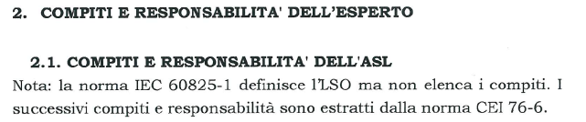

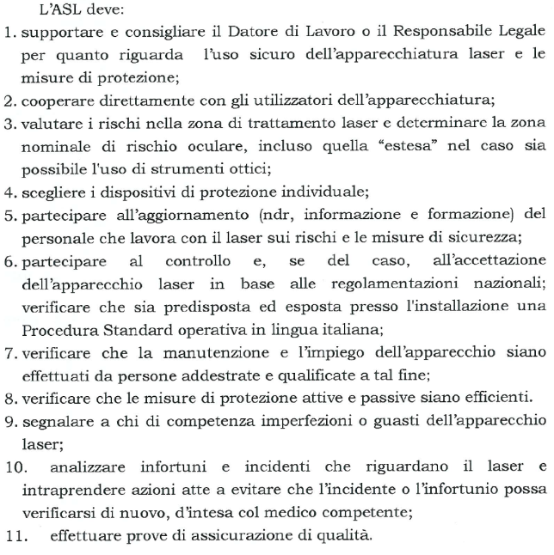

Preliminare

Corso online di addetto alla sicurezza laser (A.S.L.)

Settembre 2020

Il corso si articola in tre momenti di 2 ore ciascuno dalle 19:00 alle 21:00.

I.A.L.T., organizzerà poi una tavola rotonda. Il tema sarà:” l’addetto alla sicurezza laser; compiti e responsabilità”. La partecipazione sarà facoltativa.

1° giorno

19:00 – 19:30 Michele Algeri: Cenni di fisica applicata alle radiazioni elettromagnetiche, interazione con i tessuti, profondità d’azione biostimolante (laser needling, legge di Lambert e Beer).

19:30 – 19:45 Chiarimenti e test

19:45 – 20:45 Matteo Benedini: Biostimolazione laser. Evidenze cliniche, fondamenti di laser terapia, tecniche di trasferimento della energia ai tessuti (diretta e riflessa).

20:45 – 21:00 Chiarimenti e test

2° giorno

19:00 – 19:45 Donato Cavalluzzo: Profili professionali e competenze, adempimenti e responsabilità, la gestione dei documenti accompagnatori alla attività

19:45 – 20:00 Chiarimenti e test

20:00 – 20:45 Francesco Sicurello: I dati sensibili; la Privacy, controllo dei dati e loro registrazioni. Il futuro: la telemedicina, nuove problematiche anche gestionali per l’ASL

20:45 – 21:00 Chiarimenti e test



Appunti del Corso N.5/8 del XV CONVEGNO NAZIONALE AIIC

Cagliari - Anno 2015 - Vol.1

3° giorno

19:00 – 20:00 Giannino Algeri: Le direttive della Comunità Europea 93/42 & 2017/745 – 47/2007; presentazione e applicazioni più importanti. Gestione della sicurezza, controindicazioni.

20:00 – 20:15 Chiarimenti e test

20:15 – 20:45 Dr. Lioci, Diaco: una innovativa tecnica; il laser needling. Ricadute riguardo la gestione controllata della sterilità, registrazioni. Note: le nuove regole anti–contagio (Corona virus)

20:45 – 21:00 Chiarimenti e test

Commissione scientifica I.A.L.T.

Matteo Benedini Bagnolo San Vito (Mn)

Donato Cavalluzzo Vimercate (Mi)

Francesco Sicurello Milano

Giannino Algeri San Vittore (Canton Grigioni) CH

Iscrizioni:

Il costo è di 250,00 € + I.V.A.

Costo riservato ai soci: 175,00 € in esenzione I.V.A.

Bonifico Bancario (inviare copia) intestato a:

I.A.L.T. – INTESA SAN PAOLO (BG)

IT22 H 03069 53510 1000 0000 3948

Iscrizione &Versamento da fare entro il 25/09/2020

Numero massimo di iscritti: 25

Nota: nel caso non si raggiungesse la quota il versamento sarà rimborsato o valido per il successivo corso.

Il programma potrebbe subire variazioni, nel caso vi terremo aggiornati



Appunti del Corso N.5/8 del XV CONVEGNO NAZIONALE AIIC

Cagliari - Anno 2015 - Vol.1

Quindi il Capo V definisce le ROA come le radiazioni elettromagnetiche di lunghezza compresa 100nm (UV estremo, prima radiazione in grado di ionizzare) e 1 mm (IR lontano) generate da sorgenti non naturali.

Nelle notazioni convenzionali dette radiazioni vengono individuate in termini di lunghezza d’onda e non di frequenza, per ragioni di praticità in quanto si ha a che fare con valori di frequenza molto elevati.

Il D.Lgs 81/08 – Capo V – art. 213 - Stabilisce prescrizioni minime per la protezione dei lavoratori contro i rischi per la salute e per la sicurezza che possono derivare dall’ esposizione alle ROA durante il lavoro, con particolare riguardo ai rischi dovuti agli effetti nocivi sugli occhi e sulla cute.